EJECUCION PRESUPUESTARIA

III Trimestre – 2020

Marco General

Marco Jurídico

La Oficina de Cooperación Internacional de La Salud (OCIS), es un organismo adscrito del Ministerio de Salud, fue creado mediante la Ley No.5412: Ley Orgánica del Ministerio de Salud, del 8 de noviembre de 1973, publicada en La Gaceta No.12, del 18 de enero de 1974, según se detalla en:

SECCION III
De la Oficina de Cooperación Internacional de la Salud O.C.I.S.
Artículo 43.- O.C.I.S. es un organismo adscrito al Ministerio, que tendrá a su cargo la gestión financiera que se le encomiende referente a programas nacionales y campañas especiales de salud, financiadas con recursos provenientes de convenios con organismos internacionales, de contribuciones especiales, de fondos asignados en el Presupuesto General de la República o en leyes específicas.
Dicha Oficina estará a cargo de un Administrador quien será el responsable de su gestión y quien dependerá directamente del Director de la División Administrativa.
Artículo 44.- Corresponde a la OCIS proporcionar apoyo administrativo a los programas que se le encomienden, ajustándose a la política general del Ministerio. Para ello, gozará de independencia tanto económica como administrativa, y de personalidad jurídica instrumental; además, estará exenta del pago de toda clase de impuestos y sujeta a la fiscalización de la Contraloría General de la República.

Marco Normativo

- Ley No. 5395: Ley General de Salud, del 30 de octubre de 1973, publicada en La Gaceta No.222, del 24 de noviembre de 1973.
- Ley No.5412: Ley Orgánica del Ministerio de Salud, del 8 de noviembre de 1973, publicada en La Gaceta No.12, del 18 de enero de 1974.
- Ley No. 5662: Ley de Desarrollo Social y Asignaciones Familiares, del 23 de diciembre de 1974, publicada en La Gaceta del 28 de diciembre de 1974.
- Ley No. 8718: Ley Autorización para el cambio de nombre de la Junta de Protección Social y establecimiento de la distribución de rentas de las loterías nacionales, del 17 de febrero del 2009, publicada en el Alcance No. 9, de La Gaceta No. 34, del 18 de febrero del 2009.
- Ley N° 8783: Ley Reforma de la Ley de Desarrollo Social y Asignaciones Familiares Ley No. 5662, del 13 de octubre del 2009, publicada en el Alcance N° 42 a La Gaceta N° 199 del 14 de octubre del 2009
- Ley No. 9028: Ley General de Control del Tabaco y sus efectos nocivos en la Salud, del 22 de marzo del 2012, publicada en el Alcance No. 37, de La Gaceta No. 61, del 26 de marzo del 2012.

Fuentes de Recursos
- Ley No. 5662: Ley de Desarrollo Social y Asignaciones Familiares.
- Ley No. 8718: Ley Autorización para el cambio de nombre de la Junta de Protección Social y establecimiento de la distribución de rentas de las loterías nacionales.
- Ley N° 8783: Ley Reforma de la Ley de Desarrollo Social y Asignaciones Familiares Ley No. 5662.
- Ley No. 9028: Ley General de Control del Tabaco y sus efectos nocivos en la Salud.
- Convenio Donación BID-OCIS para el Programa “Salud Mesoamérica 2015 (SM-2015) - Prevención al Embarazo en Adolescentes”.

A continuación, se detalla la codificación de las fuentes de financiamiento:

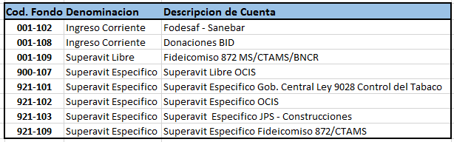
Fuente: Área de Presupuestación, Custodia y Normalización.

Marco Estratégico

Objetivo largo plazo:

Captar y administrar los recursos provenientes de las diferentes fuentes de financiamiento, que percibe según los artículos 35 y 36 de la Ley Orgánica del Ministerio de Salud, a fin de apoyar los planes, programas, proyectos y actividades que desarrolla el Ministerio de Salud.

Prioridades

Avanzar de la atención de la enfermedad hacia la promoción de la salud, posicionando la salud como valor social y dirigiendo y conduciendo las intervenciones de los actores sociales hacia la vigilancia y el control de los determinantes de salud, basados en evidencias y equidad.

Misión

``Coadyuvar al financiamiento de programas nacionales y campañas especiales de salud, financiadas con recursos provenientes de convenios con organismos internacionales, de contribuciones especiales, de fondos asignados en el Presupuesto General de la República o en leyes específicas, a efecto de que los servicios brindados por el Ministerio de Salud sean oportunos, eficientes y seguros.”

Visión

``Constituirse en el Ente adscrito, que facilite la recaudación de recursos provenientes de donaciones, aportes del Estado, organismos nacionales e internacionales públicos y privados para el apoyo administrativo a los programas y campañas especiales que se le encomienden, ajustándose a la política general del Ministerio de Salud``

Aspectos Estratégicos Institucionales

Estructura Programática

Responsable del Organismo Presupuestario:

Programa 630 Gestión Intrainstitucional
Subprograma 630-04 Proyectos de Infraestructura
Responsable: Lic. Javier Abarca Meléndez, Director División Administrativa

Programa 631 Rectoría sobre la Producción Social de la Salud

Subprograma 631-02 Ley General del Control del Tabaco Ley 9028
Subprograma 631-03 Saneamiento Básico Rural
Responsable: Dra. Priscilla Herrera García, Directora General de Salud

Presupuesto aprobado

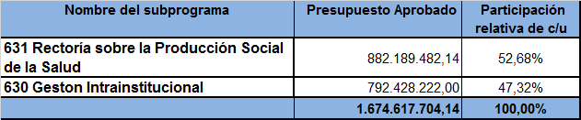

Análisis de la Ejecución Presupuestaria

Comentarios Generales sobre los Ingresos

La Oficina de Cooperación Internacional de la Salud- OCIS, tiene un presupuesto aprobado de ingresos por la suma de ¢1.674.617.704.14, de lo cual se recibió al 30 de setiembre de 2020 la suma de ¢1.744.644.266.27, que equivale a una ejecución del 104.18% del total presupuestado.

Durante el tercer trimestre del 2020 se ha recibido el monto de ¢199.999.980.00 provenientes de FODESAF, para financiar el Programa de Saneamiento Básico Rural – SANEBAR, ejecutándose el 100% de lo presupuestado.

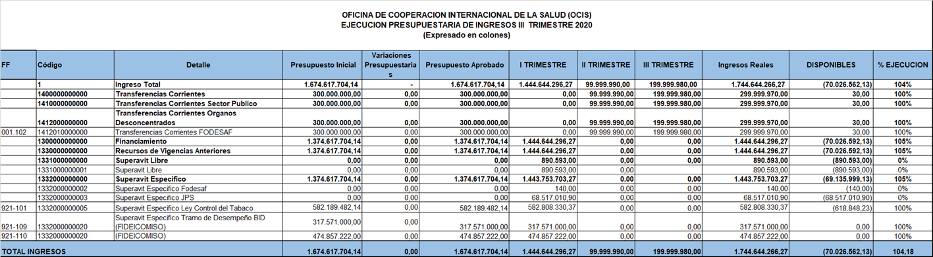
Fuente: Ejecución Presupuestaria al 30 de setiembre del 2020, SIGAF

2.2 Comentarios sobre la ejecución de los Egresos

La Oficina de Cooperación Internacional de la Salud (OCIS) tiene un presupuesto aprobado de egresos por la suma ¢1.674.617.704.14, de los cuales al 30 de setiembre se ha ejecutado un monto de ¢147.037.794.73 que equivale al 8.78% del total presupuestado.

2.2.1 Ejecución de egresos programa 631 “Rectoría de Producción Social de Salud”
En el tercer trimestre en este programa se ha ejecutado un monto de ¢87.610.233.81 y un acumulado de ¢147.037.794,73 equivalente al 16.67% del total presupuestado.

A continuación, se presenta el análisis de la ejecución por sub-partida:

Servicios

Servicios de Gestión y Apoyo
Servicios de Ciencias Económicas y Sociales

Se ejecutó en esta subpartida la suma de ¢6.330.308.02, correspondiente a servicios profesionales, en planificación para la elaboración Plan Estratégico del Programa Control de Tabaco.

Mantenimiento y Reparación
Mantenimiento y Reparación Equipo de Transporte

En esta sub-partida se ejecutó la suma de ¢372.339.60, por servicios de mantenimiento preventivo y correctivo de flotilla institucional, adquirida con fondos de la Ley 9028 Control del Tabaco y sus efectos nocivos en la Salud.

Bienes duraderos
Construcciones Adiciones y Mejoras
Otras construcciones Adiciones y Mejoras

Se ejecutó la suma de ¢80.907.586.18, equivalente al 27% de lo presupuestado, correspondiente a reajuste de precios de la construcción de módulos sanitarios.

Es importante comentar que este programa muestra una baja ejecución porque no ha dado inicio la ejecución del Programa SANEBAR, tal como se comentó anteriormente; además, el superávit de la Ley 9028, es muy probable que no se llegue a ejecutar, ya que hay un proyecto de ley en análisis en la Asamblea Legislativa, para transferir estos recursos al Ministerio de Hacienda, como un aporte al plan de ayuda a los afectados económicamente por la emergencia del COVID-19, en caso de aprobarse el proyecto los recursos de estos superávit se ejecutarán como transferencia hacia el Ministerio de Hacienda.

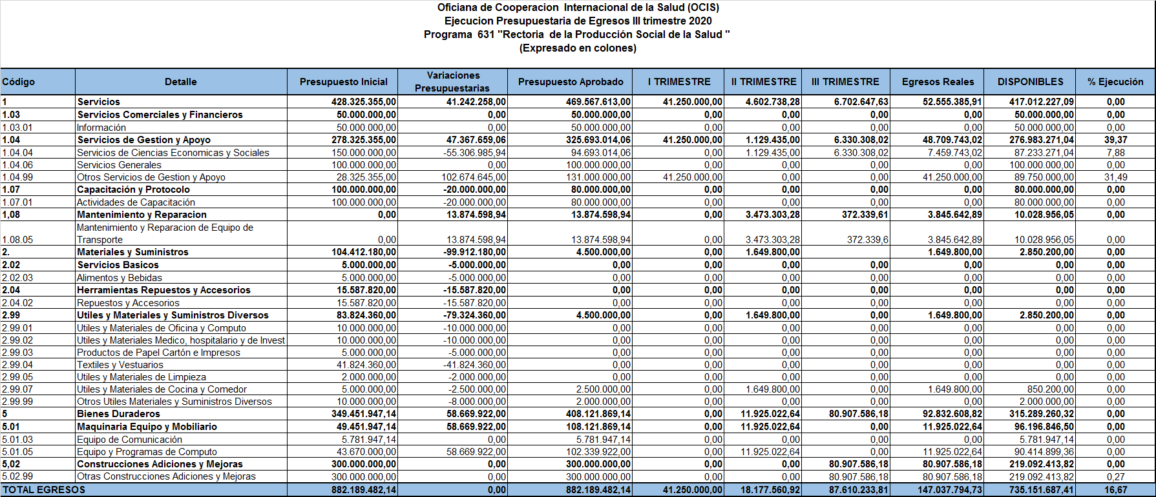
Fuente: Ejecución Presupuestaria al 30 de setiembre del 2020. SIGAF.

2.2.2 Ejecución de egresos programa 630 “Gestión Intrainstitucional”
El presupuesto aprobado para este programa es por la suma de ¢792.428.222.00, recursos del superávit Especifico Fideicomiso 872 MS-BNCR.

En el programa Gestión Intrainstitucional, no hubo ejecución para el tercer trimestre, el presupuesto aprobado en este programa es para la construcción del Área Rectora de Pococí, y para la construcción del Centro de Capacitación de la Región Brunca. Un porcentaje de los recursos es para piezas y obras de colección de la construcción del área rectora de Pococí, según la Ley de estímulo a las bellas artes No. 6750.

De igual forma a lo comentado con el programa 631, los recursos para construcciones del programa 630 forman parte del mismo proyecto para transferir estos fondos al plan de ayuda a los afectados por el COVID-19, se está a la espera de la aprobación legislativa para transferir estos recursos al Ministerio de Hacienda.

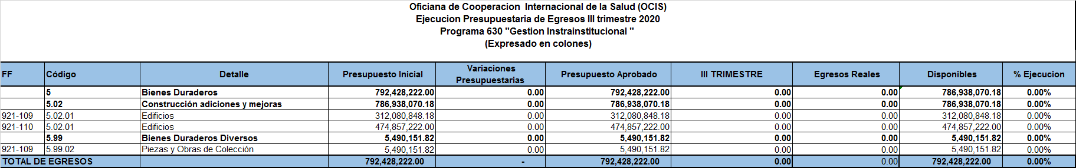

Fuente: Ejecución Presupuestaria al 30 de setiembre del 2020. SIGAF.

Comentarios generales
En el tercer trimestre del periodo 2020, hubo una ejecución del total del ingreso presupuestado del 104.18% corresponde a Transferencias Corrientes de FODESAF y al superávit Libre y Especifico, la ejecución de ingresos sobrepasa el monto presupuestado por la suma de ¢70.026.592.13, monto que será incorporado próximamente en un presupuesto extraordinario.

La ejecución de egresos al 30 de setiembre del 2020, representa el 8.78% del total presupuestado para el periodo 2020, parte importante de los egresos, alrededor de un 4.80% corresponde al pago de reajuste de precios correspondiente a la construcción de módulos sanitarios. Además, como se comentó, el Programa SANEBAR no ha iniciado su ejecución y el resto de recursos muy probablemente serán transferidos al Ministerio de Hacienda, por lo que no se ha dado su ejecución, a la espera de la definición por parte de la Asamblea Legislativa.

____________________ ________________________
Elaborado por: Revisado por:
Bach. Isabel Nuñez A. Licda. Marcela Rodríguez G.
Colaboradora Coordinadora

_____________________
Aprobado por:
Lic. Adrián Vega Navarro MBA
Jefe Unidad Financiera

